最佳哨兵设计

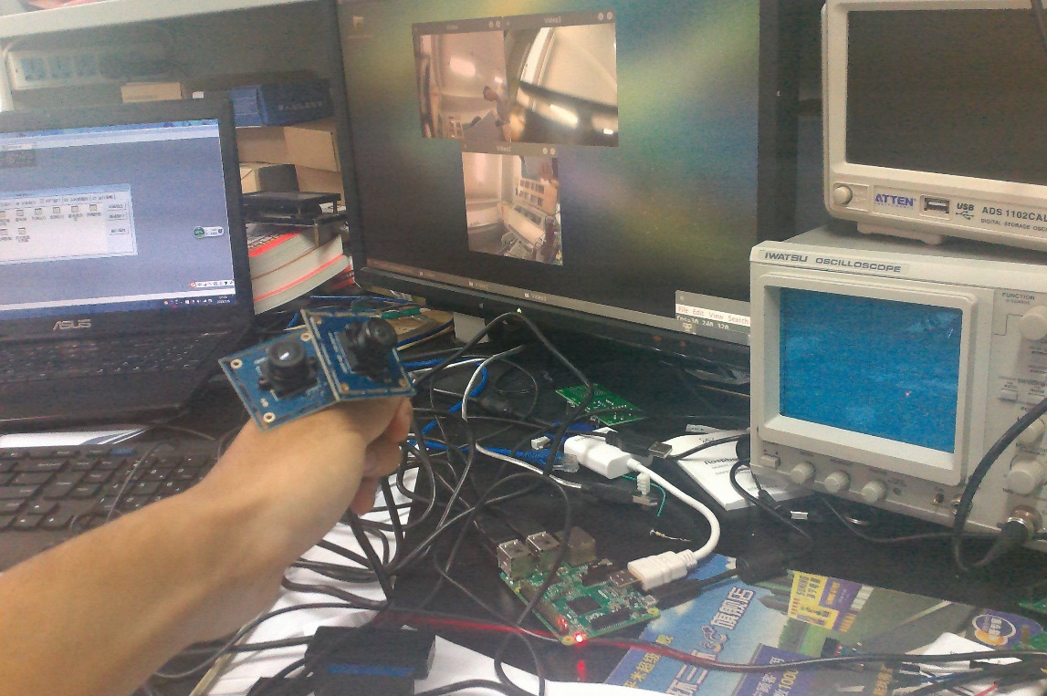采用三个摄像头，两两成120度圆周阵列，最大限度保证哨兵上升轨道轨道与哨兵本体不会挡住视线，使用树莓派控制方式，集成三个摄像头图像，更大限度的扩展视野，360度几乎无死角的掌握场上局势，为指挥手提供优质的场上局势第一手信息。

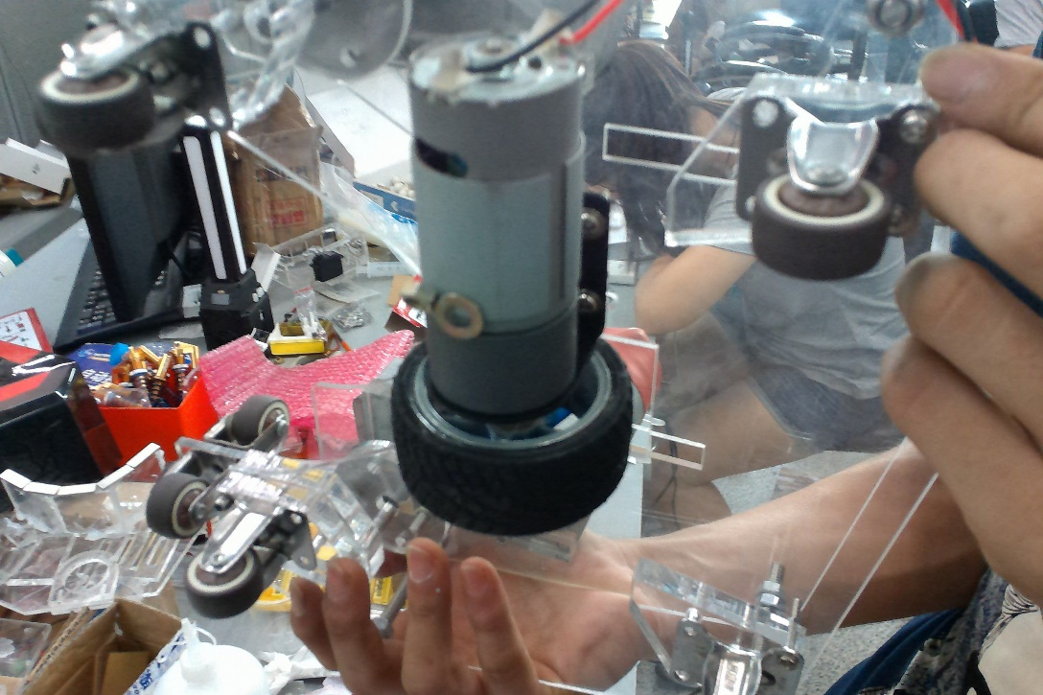驱动轮电机采用减速比适当的电机（1:90），我们经过大量实验得出结论，小减速比电机动力不足，使电流过大，产生热量过多，无法正常散热，从而使电机电源超负荷运转，导致电源无法正常工作，严重时还会烧毁电源。大减速比电机虽然保证扭矩和控制电流，但使驱动轮无法快速转动运行，减小了哨兵上升效率，无法快速获取场上信息，从而贻误有利战机，因此，经过实践实验后，我们选取了1:90减速比电机，既保证动力又保证了哨兵整体电路结构的安全运行呢。

哨兵整体使用碳纤维板构成，减轻了其本身重量的同时，使哨兵整体抗碰撞击打能力大大加强，保证哨兵在高处受子弹打击时整体结构不会出现断裂变形，不仅如此，也防止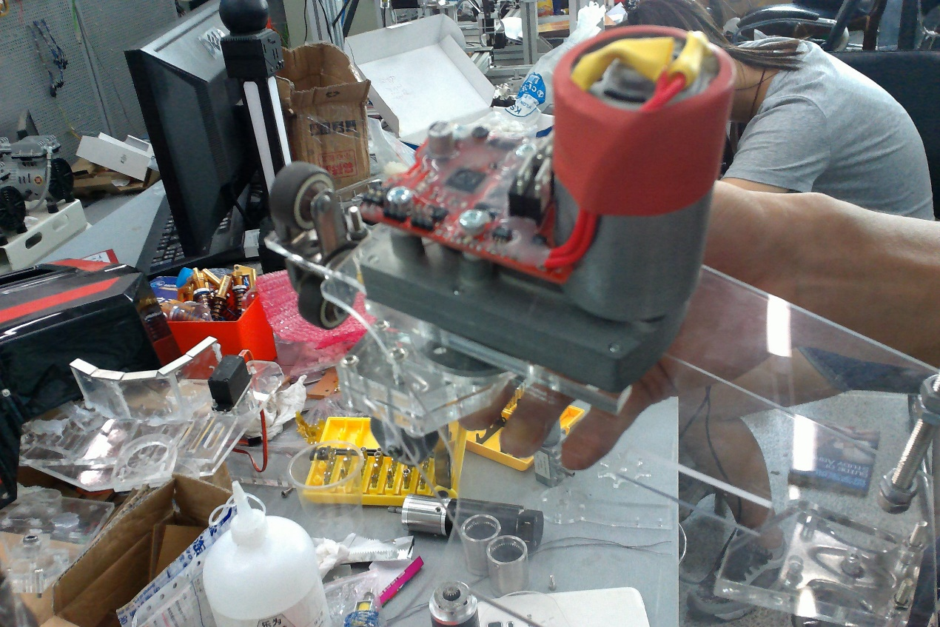哨兵由于自身控制板失控而导致的坠落。

舵机方面采用拥有大减速比齿轮箱和大电机的775舵机，这种舵机一是为了产生更大的扭矩驱动两个夹子最大限度的抱紧上升圆柱轨道，从而保证了哨兵上升的稳定性和保险性；二是当哨兵上升到指定位置时，由于电机会因舵机堵转而产生的过多的热量，因此需要进行舵机电源断电，此时大减速比齿轮箱和大电机的775舵机的断电扭矩，仍然可以使哨兵抱紧上升轨道。

在哨兵底部，设有超声波传感器来规范哨兵上升高度，当传感器检测哨兵低于指定上升高度时，驱动电机将会启动，此时，哨兵向上运动，当超声波传感器检测到哨兵到达指定位置时，超声波传感器向驱动板传输到达指令信号，电机输出端输出低电平，驱动电机停止运转，当哨兵由于某种意外原因下滑时，超声波传感器检测到哨兵高度低于指定位置，重新传输运动信号，电机驱动输出高电平，驱动轮电机继续运转，直到哨兵重新到达指定位置。